Муниципальное автономного общеобразовательное учреждение средняя общеобразовательная школа села Быньги

ПРОЕКТ

по теме: «Гели для умывания лица: выбор оптимального варианта»

Исполнители:
Викулова Надежда,
ученицы 10 класса
МАОУ СОШ с. Быньги
Руководитель:
Назарова Галина Дементьевна, учитель химии

2023 год
СОДЕРЖАНИЕ

стр.
Введение
Глава 1. Кожа
  - Строение и функции кожи
  - Типы кожи
  - Общие правила ухода за кожей
Глава 2. Гели для умывания
2.1. Состав гелей для умывания
2.2. Исследование свойств гелей для умывания
Заключение
Список литературы

ВВЕДЕНИЕ
Если говорят, что глаза – это зеркало души, то кожа – это зеркало здоровья человека!
В связи с этим забота о коже стоит на первом месте среди многих мероприятий, способствующих красоте.
Одного – единственного лекарства для красоты медицина не придумала, и кремов таких нет, что разу делают моложе. Только комплекс средств по уходу за кожей и забота о себе могут помочь сохранить здоровье кожи. Это, прежде всего, здоровый образ жизни, разумное распределение труда и отдыха, занятия спортом, правильное питание, при котором человек сохраняет один и тот же постоянный вес, отказ от вредных привычек, таких, как курение и алкоголь. И, конечно, постоянный уход за кожей лица и тела. Он начинается, как говорится, с пеленок, и его никогда нельзя прекращать. Как ежедневно мы чистим зубы, так же мы должны ухаживать за собой помощью гигиенических и косметических средств.
Работающим людям нелегко найти время для регулярного посещения косметического учреждения. Поэтому начинать ухаживать за собой можно дома, выделяя для этого 5-10 минут утром и 5-10 минут вечером. Постепенно это станет привычкой. Важно помнить, что красивый человек практически всегда вызывает к себе симпатию, и поэтому так естественно желание девушек выглядеть привлекательно. Красота молодости – дар самой Природы. А вот сохранение красоты на протяжении всей жизни – это результат упорного и целеустремленного труда [1].
Нас очень заинтересовал вопрос о выборе средств по уходу за кожей, в частности, геля для умывания лица для того, чтобы наша кожа долго оставалась здоровой, чистой и молодой. Поэтому мы выбрали тему нашего проекта «Гели для умывания лица: выбор оптимального варианта»
Цель работы: исследование гелей для умывания лица
Задачи исследования:
1. Изучить имеющуюся литературу о строении кожи, средствах по уходу за кожей;
2. Изучить состав гелей для умывания лица и их влияние на кожу;
3. Исследовать гели для умывания лица различных фирм;
4. Провести эксперимент по изучению составов и свойств гелей для умывания лица;
5. Сделать вывод о наиболее оптимальном варианте геля для умывания лица.
Объект исследования: гели для умывания лица.
Предмет исследования: влияние гелей для умывания лица на кожу человека.
Гипотеза: если мы проведем исследование гелей для умывания лица, то мы сможем подобрать оптимальный вариант геля для умывания лица.
Методы исследования:
1.Теоретический (изучение и анализ литературы, постановка целей и задач).
2.Экспериментальный (постановка опытов).
3.Эмпирический (наблюдения, описания и объяснения результатов исследований).
Практическая направленность работы: результаты исследования можно использовать в повседневной жизни для ухода за кожей лица

Глава 1. Кожа
  - Строение и функции кожи
При изучении литературы мы выяснили, что человеческая кожа обладает уникальными свойствами. При общей площади поверхности около 2 квадратных метров и толщине 1-4 мм она является крупнейшим органом тела. Кожа устойчива к жаре и холоду. Ей также не страшна вода, кислоты и щелочи, если они не имеют очень высоких концентраций. Кожа остается мягкой, гибкой и устойчивой к растяжению, даже если в течение длительного времени подвергалась неблагоприятным погодным условиям или другим сторонним влияниям. Ее прочность помогает отлично защищать внутренние ткани и органы.
Благодаря сложной системе рецепторов, соединенных с мозгом, кожа предоставляет подробную информацию о состоянии окружающей среды и гарантирует, что наше тело будет приспособлено к внешним условиям.
На коже, как в зеркале, отражаются наши эмоции и физическое состояние.
Строение кожи
Если говорить про строение кожи, то она состоит из трех основных слоев: эпидермис, дерма и гиподерма (подкожно-жировая клетчатка).
Эпидермис
Epi переводится с греческого как “над”, dermis - кожа. Эпидермисом называют верхний слой кожи, его толщина около 0,05-0,1 мм [1].
В строении эпидермиса выделяют четыре слоя [2]:
• базальный;
• шиповатый;
• зернистый;
• роговой (наружный слой).
Каждые 3-4 недели происходит обновление эпидермиса. Этот процесс начинается в базальном (зачатковом) слое. Клетки поднимаются к верхнему роговому слою, преобразуясь в другие виды клеток на этом пути.
Клетки на базальной мембране созревают и превращаются в кератиноциты. Кератиноциты делятся и перемещаются ближе к внешнему слою - роговому. По мере выталкивания клеток к поверхности, они становятся более плоскими. В конце они теряют свое ядро, отмирают и превращаются в чешуйки, из которых и состоит роговой слой. Таким образом создается барьер от внешней среды. Процесс обновления рогового слоя постоянен, мы теряем около 40 000 чешуек в минуту. Если кожа здорова этот процесс незаметен глазу. [1].
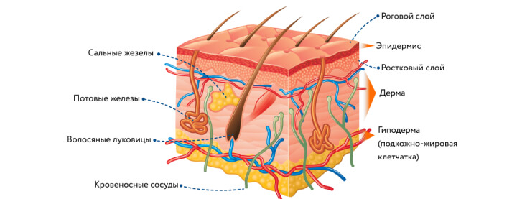
Рис. 1 Строение кожи
Дерма
Под эпидермисом находится более глубокий слой - дерма (dermis - кожа). Ее толщина составляет почти 2 мм. Она представлена соединительной тканью, основу, которой составляют прочные белковые волокна-коллаген и эластин. Прочной нашу кожу делает коллаген, упругой - эластин.
В дерме расположена сложная сеть из кровеносных и лимфатических сосудов, нервных окончаний, также в дерме расположены волосяные фолликулы, потовые и сальные железы. По строению дерму можно разделить на два уровня: поверхностная папиллярная дерма и глубокая ретикулярная дерма.
Гиподерма (подкожная жировая клетчатка)
Гиподерма (или subcutis (sub - под, cutis - название дермы и верхнего слоя кожи)) - это самый крупный и самый тяжелый слой, без него кожа бы весила 3 кг, а с ним может весить до 20 кг [3].
Благодаря гиподерме, тело человека обретает мягкие черты, без нее четко виднелись бы кости и суставы. В строении этого слоя участвуют рыхлая соединительная ткань и жир. Гиподерма пронизана кровеносными сосудами и нервными окончаниями, но более крупными, чем в дерме.
Конечно, строение кожи гораздо сложнее, но эти три слоя, из которых кожа состоит, представляют собой основные ее “этажи”.
Функции кожи
В литературных и интернет источниках говорится, что функции кожи очень разнообразны и у каждого ее слоя есть свои задачи.
Эпидермис в первую очередь создает защитный барьер и обладает кислотной мантией. Он защищает от воздействия различных вредных веществ и аллергенов, а также механических воздействий. Защитная функция кожи - одна из наиболее важных.
Кислоты на роговом слое понижают pH и связывают воду, сохраняя верхний слой кожи увлажненным. Уровень pH важен для микробиома кожи - совокупности микроорганизмов на поверхности кожи человека, которые выполняют важные защитные и регуляторные функции.
В шиповатом слое находятся клетки Лангерганса, которые отвечают за иммунную защиту кожи. Клетки Меркеля тоже расположены в верхнем слое и среди их функций - обеспечение кожной чувствительности [2].
Еще в эпидермисе есть пигментные клетки меланоциты, определяющие цвет кожи и выполняющие функцию защиты от УФ лучей [2].
Дерма регулирует теплоотдачу тела. Чтобы снизить температуру тела, потовые железы выводят влагу на поверхность кожи. Чтобы согреть нас, она уменьшает приток крови к коже что способствует сохранению тепла внутри организма.
Благодаря дерме наша кожа прочная и эластичная. Здесь расположены волосяные фолликулы, из которых растут волосы.
Кровеносные сосуды дермы снабжают кожу кислородом и питательными веществами, поддерживают иммунную систему. Нервные окончания, расположенные в дерме, передают важную информацию мозгу, например, о жаре или о боли.
В гиподерме накапливаются и хранятся питательные вещества. Подкожно-жировая клетчатка предотвращает переохлаждение организма. Она создает дополнительную защиту для внутренних органов.
Как видите, невозможно переоценить важность для человека функций кожи.
  - Типы кожи
Существует 4 типа кожи:
- Нормальная – средней толщины и плотности, имеет ровный цвет, терпима к перепадам температуры и другим негативным воздействиям окружающей среды, не склонна к развитию воспалений, не имеет жирного блеска, поры небольшие.
- Сухая – тонкая, матовая, обладает повышенной чувствительностью, часто пересыхает, так как активность сальных желез небольшая, часто шелушится и подвергается раздражению, признаки старения в ряде случаев проявляются уже после 25 лет.
- Жирная – плотная, толстая, с расширенными порами и повышенным салоотделением, часто имеет жирный блеск, подвержена возникновению комедонов (черных точек и белых закрытых кистозных образований) и угрей, зато дольше других типов выглядит молодой.
- Комбинированная – сочетает в себе сразу 2 типа, например, на одних участках жирная (сухая), на других нормальная.
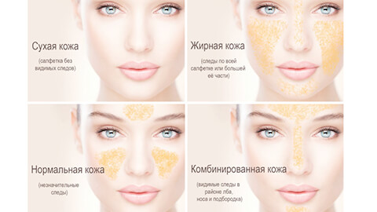
Рис. 2 Типы кожи
Нормальной коже достаточно стандартных очищения, тонизирования, увлажнения и питания. Сухая нуждается в большем увлажнении и питании, чем другие типы. Средства для нее необходимо выбирать мягкие, не вызывающие раздражения. При жирной коже важно большое внимание уделять очищению и матированию. Для этого еженедельно необходимо использовать маски, например, на основы глины – они сужают поры, убирают жирный блеск, обеспечивают дополнительное очищение. При комбинированной коже следует сочетать ухаживающие средства. Если наблюдаются сухие участки, на них дополнительно наносят увлажняющий крем. На жирные – матирующий. При возникновении воспалений точечно применяют антибактериальные и подсушивающие средства.

  - Общие правила и этапы ухода за кожей
Благодаря частой рекламе по телевидению всем нам известно, что кожа каждого типа нуждается в индивидуальном подходе. Однако в статьях и в научно-популярных, и обычных женских журналах косметологи также описывают правила, одинаково актуальные для всех типов.
Изучив литературные источники, мы пришли к выводу, что ежедневный уход за кожей должен состоять из следующих этапов:
- Очищение.
- Тонизирование.
- Увлажнение и питание.

Очищение кожи
Очищение кожи осуществляется дважды в день. Вечерняя процедура позволит освободить кожу от загрязнений и удалить макияж. Ночью же осуществляется регенерация тканей. Деление клеток происходит в 8 раз быстрее, чем днем. На поверхности кожи скапливается пот, содержащий токсины. Его тоже нужно обязательно смыть.
Утреннее очищение состоит из умывания с использованием мягкого моющего средства: пенки или геля. Не используйте мыло, оно сушит кожу! Вечером необходимо сначала обработать лицо ватным спонжем с очищающим молочком, двухфазным лосьоном или мицеллярной водой (даже если вы не носите макияж), а затем уже умыться.
Во время умывания уделяют внимание не только лицу, но и шее. После водных процедур кожу не вытирают, а нежно промокают полотенцем, снижая риск возникновения микротравм и растяжений. Лицо должно оставаться немного влажным – это облегчит проникновение в нее тоника.

Тонизирование кожи
Многие пропускают этот этап, считая его необязательным. На самом деле тоник удаляет остатки загрязнений, восстанавливает кислотно-щелочной баланс кожи и подготавливает ее к воздействию крема: увлажняющие и питательные средства будут «работать» эффективнее. Тоник наносят на ватный спонжик и протирают им слегка влажное лицо по массажным линиям, не забывая и про шею. Также такие средства выпускают в форме спреев. Подобный продукт распыляют на кожу лица и шеи, осуществляют массаж подушечками пальцев, а затем снимают остатки спрея сухим спонжем.
Тонизировать кожу необходимо так же, как и умываться – днем и вечером.
Кожа любого типа нуждается и в увлажнении, и в питании. Основную часть питательных веществ и жидкости она получает изнутри организма. Однако воздействовать на нее необходимо и снаружи.
Большинство косметических средств, предназначенных для домашнего ухода, не проникают в кожу дальше эпидермиса (самого верхнего слоя). Это не значит, что кремы абсолютно бесполезны, и нужно отказаться от их использования. Действуя в верхних слоях кожи, они ускоряют процессы регенерации, защищают покров от негативного воздействия окружающей среды, замедляют процессы старения. Однако от имеющихся морщин не избавят, разве что сделают их менее заметными. С уже проявившимися признаками старения успешно справляются профессиональные косметологические процедуры – биоревитализация, мезотерапия, инъекции гиалуроновой кислоты и препаратов на основе ботулотоксина.
Пересохший покров не может быть ни здоровым, ни красивым. Ведь кожа на 72% состоит из воды. Являясь барьерным органом, она первой испытывает нехватку воды в организме. Поэтому необходимо следить за количеством употребляемой жидкости. Чистой воды (без учета чая, кофе, соков, супов и т.д.) необходимо ежедневно выпивать около 1,5-2 литров.
Увлажнение обеспечивает коже:
- Упругость.
- Улучшение микроциркуляции крови, благодаря которой улучшается цвет лица.
- Качественный отток лимфы, что позволяет избежать возникновения отеков.
- Усвоение питательных веществ – вода выступает в качестве «проводника», и питательные элементы усваиваются лишь при нормальном содержании жидкости в тканях.
- Нормализацию обменных процессов – жидкость является их непосредственным участником.
- Активизацию всех функций кожи, включая синтез коллагена и эластина, необходимых для упругости и эластичности кожи.
В дополнение к правильному питьевому режиму необходимо использовать качественные увлажняющие средства. Достаточно распространенным является мнение, что жирная кожа в увлажнении не нуждается. Однако это не так – оно ей необходимо не меньше, чем другим типам кожи.
Наиболее действенными увлажняющими веществами, содержащимися в кремах, являются:
- Гиалуроновая кислота.
- Глицерин.
- Экстракты лекарственных растений и морских водорослей.
- Мочевина.
Некоторые отказываются от увлажнения лица в холодное время, так как боятся, что жидкость из крема, нанесенного перед выходом из дома, замерзнет на морозе, что приведет к возникновению трещинок на коже. На самом деле жидкость из косметических средств быстро проникает в кожу и согревается до ее температуры. В зимнее время нельзя отказываться от увлажняющих средств. В это время года кожа нуждается в них еще больше, чем летом, так как из-за перепадов температур при выходе из теплого помещения на холодную улицу быстро теряет влагу.
Питательные средства обеспечивают коже:
- Регенерацию: без достаточного количества полезных веществ этот процесс значительно замедляется.
- Защиту – при использовании питательных косметических средств на поверхности кожи образуется пленка, защищающая ее от негативного воздействия окружающей среды.
- Быстрое выведение токсинов.
- Эстетичный вид.
Необходимыми коже питательными компонентами, содержащимися в косметических продуктах, являются:
- Витамины (А, E, С, группы B) и минералы.
- Липиды, жирные Омега-кислоты.
- Аминокислоты.
- Эфирные масла, содержащие разнообразные биологически активные вещества.
Если вы используете два разных средства, то увлажняющее лучше наносить утром, а питательное вечером. В наше время выпускаются кремы «2 в 1», обеспечивающие коже качественные увлажнение и питание одновременно. Такое средство можно наносить и утром, и вечером.
Выбирать крем по типу кожи рекомендуется не только согласно надписям на этикетках средств, но и после консультации с косметологом. Производители кремов и сывороток ориентируются на «среднего» покупателя. Косметолог же при подборе средств учтет все индивидуальные нюансы.
Крем на кожу наносят согласно определенным правилам:
- Утром за час до выхода из дома, вечером – за час до сна.
- Перед нанесением на лицо крем согревают в руках до температуры тела – так он окажет более активное воздействие.
- Средство наносят на кожу лица и шеи, обходя область вокруг глаз (для этих участков предназначены специальные продукты).
- Если через 20 минут на лице остались излишки крема, их снимают с помощью бумажной салфетки.
Средство, предназначенное для области вокруг глаз, наносят безымянными пальцами. Они оказывают наименьшее давление на кожу, благодаря чему снижается риск растяжения покрова.
Дневные кремы рекомендуется выбирать с SPF-фактором, ведь повышенное воздействие ультрафиолета ускоряет процессы старения. Защищать кожу от солнца необходимо даже осенью и зимой.

Отшелушивание кожи
Рассказывая, как правильно ухаживать за кожей, нельзя не вспомнить про важность пилингов и скрабов. Это специальные средства, предназначенные для отшелушивания ороговевших клеток.
Роговой слой эпидермиса регулярно обновляется. Омертвевшие частички в норме сами должны покидать лицо. Однако под пагубным воздействием окружающей среды и из-за нарушения работы сальных желез клетки способны скапливаться на поверхности кожи, затрудняя проникновение питательных средств и мешая тональным основам ложиться равномерно. Поэтому коже необходимо регулярно «помогать», осуществляя отшелушивание. Лучше всего это делать в кабинете косметолога, но если нет возможности постоянно его посещать, данный процесс можно проводить и в домашних условиях – с помощью скрабов и кислотных пилингов.
Отшелушивающую процедуру проводят раз в неделю. Не рекомендуется использовать скрабы с крупными абразивными частичками – они способны оставить на коже микротравмы, что чревато занесением инфекции. Наиболее щадящими считаются гоммажи, не содержащие никаких твердых частичек вовсе, а оказывающие необходимое воздействие благодаря содержанию кислот.

Макияж
Вопреки достаточно распространенному мнению, ежедневное применение декоративной косметики не вредит коже и не ускоряет ее старение. Современные средства для макияжа, наоборот, обеспечивают дополнительный уход, так как содержат питательные вещества. Однако декоративные средства безопасны лишь при правильном их применении:
- Их необходимо наносить на чистую подготовленную кожу (после очищения, тонизирования, увлажнения).
- Вечером макияж обязательно снимают, так как если его оставить на ночь, косметика, смешавшись с кожным салом и грязью, способна закупорить поры и спровоцировать развитие воспалений.
Текстуры декоративных продуктов выбираются в зависимости от типа кожи:
- Для сухой применяют жидкие и кремообразные средства.
- Для жирной используют сухие пудрообразные продукты – идеально подходит минеральная порошкообразная косметика.
Важно! Уход за кожей подразумевает и своевременное мытье кистей для макияжа. В противном случае на них скопятся бактерии, которые спровоцируют развитие воспалений на лице.

Образ жизни
Сохранить красоту и здоровье кожи помогут следующие правила:
- При принятии душа или ванны и умывании следует пользоваться не горячей и не холодной, а теплой водой: горячая приводит к расширению пор и развитию сухости, а холодная – к сужению кровеносных сосудов и ухудшению микроциркуляции крови.
- Никогда не выдавливать самостоятельно комедоны и прыщи – так можно занести в кожу инфекцию и вызвать развитие рубцов.
- Регулярно очищать приборы, соприкасающиеся с кожей лица, например, смартфон.
- Часто менять наволочки, чтобы избежать загрязнения кожи во время сна.
- Желательно спать на спине, на низкой подушке – во избежание появления второго подбородка, складок на шее.
Никакой уход за лицом не будет достаточно эффективным при неправильном образе жизни. Поэтому для достижения максимального результата необходимо придерживаться следующих рекомендаций:
- Откажитесь от вредных привычек. Частое употребление алкоголя негативно влияет на кровоснабжение кожи, а значит, страдают ее увлажнение и питание. Такое же воздействие оказывает и курение, вдобавок табачный дым разрушает коллаген и эластин, что чревато проявлением преждевременных признаков старения.
- Питайтесь правильно, включив в свой рацион большое количество овощей и фруктов, следя за достаточным поступлением в организм ненасыщенных жирных кислот Омега-3 и ограничив употребление быстрых углеводов, сахара (они способны ускорить процессы увядания кожи). Овощи и фрукты содержат антиоксиданты, замедляющие старение. Также эти продукты улучшают цвет лица, способствуют увлажнению и гладкости кожи. Жиры Омега-3, способствующие упругости кожи, содержатся в жирной рыбе (скумбрии, сардинах, лососе), грецких орехах, говядине.
- Уделяйте сну не менее 7-9 часов в сутки. Нехватка сна влияет на цвет кожи – он становится землистым, также могут возникнуть темные круги или мешки под глазами.
- Старайтесь избегать стрессов. Мы не можем повлиять на количество стрессовых ситуаций в жизни, но способы изменить свою реакцию на них. Более спокойно реагировать на негативные события помогут прогулки на свежем воздухе, дыхательные упражнения, йога и медитация.
- Уделяйте физической активности хотя бы несколько дней в неделю. Она улучшает кровообращение, помогает выводить токсины, способствует снятию стресса.
Безусловно, в понятие здорового образа жизни входит и своевременное лечение любых заболеваний, многие из которых влияют на качество и внешний вид кожных покровов. При наличии тревожных симптомов необходимо незамедлительно обращаться к врачу, а лучше ежегодно посещать его для профилактики.

Глава 2. Гели для умывания
  - Состав гелей для умывания
Гель для умывания - это средство ежедневного ухода за кожей лица, и к его безопасности и натуральности стоит подходить особенно тщательно.
Гель действует менее агрессивно, чем обычное мыло.
При изучении литературных источников мы выяснили, что в состав гелей для умывания лица входят мягкие поверхностно активные вещества, растительные экстракты и другие вещества, стабилизирующие его текстуру и увлажняющие кожу:
- очищенная вода (70-80%);
- глицерин;
- желатин;
- агар-агар;
- пектин;
- витамины и минералы.
Глицерин — ингредиент, снискавший всенародную популярность. Многие годы он занимает почетное место в составе косметических средств для лица и тела. Его основная задача — увлажнять кожу.
Глицерин – трехатомный спирт. Он отличается следующими свойствами:
- прекрасно растворяется в воде;
- притягивает воду из окружающей среды.
Благодаря особой молекулярной структуре и высокой гигроскопичности (способности притягивать воду) глицерин успешно применяется в косметике в качестве активного увлажняющего ингредиента.
По своему воздействию на кожу глицерин очень близок к гиалуроновой кислоте. Роднит эти два вещества все та же гигроскопичность. Глицерин также снабжает верхние слои эпидермиса водой, вытягивая ее из воздуха. Но глицерин способен на большее, чем просто поверхностное увлажнение:
- образует пленку, притягивающую воду к поверхности кожи;
- открывает водные пути к глубоким слоям кожи.
Производственный глицерин добывается из растительного и животного сырья или синтезируется.
- животный глицерин выделяется из свиного жира.
- растительный производится из кокосового и пальмового масла, а также мелиссы.
- Синтетический – синтезируется из пропилена.
Животный глицерин сегодня используется значительно реже, чем его растительный аналог - более экологичный, а, следовательно, и более популярный. Растительный глицерин, произведенный из органических масел, особенно ценится адептами натуральной косметики.
Глицерин применяется в косметических продуктах разных категорий и обычно добавляется, чтобы усилить эффект увлажнения.
Желатин для лица – замечательный природный источник коллагена для упругости и эластичности кожи.
Желатин – белковый сгуститель натурального происхождения, которым часто пользуются в кулинарной промышленности для изготовления всевозможных блюд (муссы, желе, мармелады, холодцы и т.д.). Добывают пищевой желатин при помощи денатурации коллагена, входящего в состав соединительной ткани животного организма (кости, хрящи, сухожилия). Коллаген же делает ткань прочной и эластичной, такое свойство и является ключевым в использовании желатина для лица.
В литературных источниках упоминается, что ухаживая за кожными покровами лица нужно покупать исключительно пищевой желатин, поскольку в продаже встречается еще и технический.
Агар (японский желатин, целентанг) – природное гелеобразующее вещество, источником которого служат красные и бурые морские и океанические водоросли.
Агар создает на коже проницаемую пленку, замедляющую испарение влаги. В составе кремов агар значительно увеличивает поступление воды в кожу, устраняет шелушение и смягчает ее.
Агар обладает сильным сорбирующим свойством, способен удалять с кожи излишки жира, пыль, грязь, эффективно борется с комедонами. Свойство агара связывать воду делает его очень эффективным в косметике против отечностей лица и «мешков» под глазами.
Агар известен своими детоксирующими свойствами, борется с проявлениями акне и гнойничковой сыпью любого происхождения, полезен при аллергиях.
Агар эффективно эмульгирует и загущает косметические средства, придает им приятную текстуру, стойкую к перепадам температуры и влажности окружающей среды.
За счет высокого содержания белков и эфиров сульфата кальция агар препятствует расслоению ногтей, укрепляет волосяной стержень, препятствует выпадению волос.
Пектин – натуральное вещество, которое относится к классу растворимых пищевых волокон, то есть это клетчатка, которая может частично усваиваться. Это вещество входит в семейство сложных полисахаридов, содержащихся в клеточных стенках растений, которые выполняют регуляторные функции. В косметике пектин также выполняет ряд важных функций, прежде всего, используется в качестве агента, улучшающего структуру паст, мазей, масел и кремов: пектин набухает в присутствии воды, что в итоге увеличивает вязкость косметических средств, придавая им необходимую текстуру и более стабильные характеристики. В косметической промышленности пектин по большей части используется в качестве загустителя и стабилизатора (суспензии, эмульсии и пены). Этот компонент обеспечивает текучесть субстанций, управляя вязкостью, стабилизирует их, причем сам остается стабильным в кислых и нейтральных условиях.

В качестве образцов для исследования гелей для умывания лица нами были выбраны 7 гелей для умывания, которые были в продаже в магазине «Магнит косметик», марки и состав выбранных образцов приведены в таблице №1.
Таблица № 1
№ п/п | Название | Состав
1 | Гель-пенка для умывания Garnier Skin Naturals Гиалуроновый Алоэ | Aqua / water, glycerin, sodium lauryl sulfate, coco-glucoside, coco-betaine, aloe barbadensis leaf juice powder, vitis vinifera fruit water / grape fruit water, sodium chloride, sodium hydroxide, citric acid, pentylene glycol, salicylic acid, parfum / fragrance (f.i.l. b210955/2)
2 | Natura Siberica Oblepikha C-Berrica Гель для умывания очищающий | Aqua with infusions of Hippophae Rhamnoides Fruit WaterWHH (органический гидролат алтайской облепихи), Vaccinium Macrocarpon Fruit Extract* (органический экстракт клюквы), Vaccinium Vitis-Idaea Fruit Extract* (органический экстракт брусники), Astragalus Membranaceus ExtractWH (экстракт астрагала тибетского), Scutellaria Baicalensis Root Extract* (экстракт шлемника байкальского), Trifolium Pratense Flower Extract* (экстракт клевера красного), Vaccinium Myrtillus Fruit Extract* (экстракт черники), Aralia Mandshurica Leaf/Stem WaterWH* (гидролат аралии маньчжурской); Sodium Coco-Sulfate, Cocamidopropyl Betaine, Lauryl Glucoside, Hippophae Rhamnoides Fruit Oil* (органическое масло облепихи), Coco-Glucoside, Glyceryl Oleate, Lactic Acid (молочная кислота), Sodium Ascorbyl Phosphate (витамин С), Citric Acid, Sodium Hydroxide, Sodium Chloride, Benzyl Alcohol, Sodium Benzoate, Potassium Sorbate, Parfum, CI 15985. (WHH) – гидролаты дикосборного органического растения *-Органические ингредиенты (WH) – Органические экстракты дикорастущих растений Сибири
3 | Чистая Линия Гель для умывания глубокого действия Алоэ | Aqua, Sodium Laureth Sulfate, PEG-7 Glyceryl Cocoate, Steareth-10 Allyl Ether/Acrylates Copolymer, Cocamidopropyl Betaine, PEG-12, Achillea Millefolium Extract, Aloe Barbadensis Leaf Juice, Chamomilla Recutita (Matricaria) Flower Extract, Chelidonium Majus Extract, Fomes Officinalis (Mushroom) Extract, Hypericum Perforatum Flower/Leaf/Stem Extract, Urtica Dioica (Nettle) Leaf Powder, Allantoin, BHT, Butylene Glycol, Citric Acid, Cocamide DEA, Disodium EDTA, Glycerin, Methylchloroisothiazolinone, Methylisothiazolinone, Parfum, Phenoxyethanol, Polyquaternium-10, Potassium Sorbate, Sodium Benzoate, Sodium Sulfite, Triethanolamine, Butylphenyl Methylpropional, Limonene, CI 19140, CI 42090
4 | Гель для умывания Novosvit Гиалуроновый | Aqua (Water), Disodium Laureth Sulfosuccinate, Acrylates / Steareth-20 Methacrylate Copolymer, Glycerin, Coco-Glucoside, Soluble Collagen, Sodium Hyaluronate, Camellia sinensis (Green Tea) Leaf Extract, Vitis vinifera (grape seed) extract, Triethanolamine, Disodium EDTA, Benzyl Alcohol, Methylisothiazolinone, Methylchloroisothiazolinone, Parfum.
5 | Nivea гель для умывания Матирующий для склонной к жирности кожи | Aqua, Glycerin, Sodium Laureth Sulfate, Fucus Vesiculosus Extract, Tocopheryl Acetate, Retinyl Palmitate, Microcrystalline Cellulose, Cellulose, Coco-Glucoside, Kaolin, Silica, PEG-7 Glyceryl Cocoate, PEG-40 Hydrogenated Castor Oil, Acrylates/C10-30 Alkyl Acrylate Crosspolymer, Caprylic/Capric Triglyceride, Caprylic/Capric Glycerides, Lactose, Benzophenone-4, Hydroxypropyl Methylcellulose, Sodium Benzoate, Sodium Sulfate, Sodium Hydroxide, Sodium Chloride, Triethanolamine, Geraniol, Parfum, CI 77007, CI 42090, CI 47005
6 | Мицеллярный гель для умывания Natura 100% Organic Алоэ Вера Чистая линия | Aloe Barbadensis Leaf Juice (экстракт алоэ-вера); Aqua; Glycerin; Cocamidopropyl Betaine; Sodium Cocoamphoacetate; Cannabis Sativa Seed Oil; Aloe Barbadensis Leaf Juice Powder; Citric Acid; Disodium Laureth Sulfosuccinate; Potassium Sorbate; Sodium Benzoate; Sodium Sulfite; Xanthan Gum; Glycine.
7 | Гель для умывания Черный Жемчуг | Aqua, Sodium Laureth Sulfate, Glycereth-2 Cocoate, Sodium Chloride, Acrylates/Palmeth-25 Acrylate Copolymer, Camellia Japonica Seed Oil (масло камелии), Desamido Collagen (дезамидоколлаген), Sodium Hyaluronate (натрия гиалуронат), Lecithin, Dipalmitoyl Hydroxyproline, Tall Oil Sterol, Linoleic Acid, Tocopherol , Sodium Ascorbate , Mannitol, Betaine, Parfum, Disodium EDTA, Sodium Citrate, Sodium Laureth-5 Carboxylate, Triethanolamine, BHT, Phenoxyethanol, Methylparaben, Butylparaben, Ethylparaben, Propylparaben, Methylchloroisothiazolinone, Methylisothiazolinone, Benzyl Salicylate, Hexyl Cinnamal, Hydroxycitronellal, Linalool, CI 19140, CI 42090.

  - Исследование свойств гелей для умывания

Для определения свойств исследуемых гелей для умывания мы провели химический эксперимент и сравнили результаты каждого из выбранных гелей.

Опыт № 1 Исследование pH гелей для умывания
Образец | Что делали | Что наблюдали
1 | На индикаторную полоску нанесли гель и ждали | pH = 7
2 |  | pH = 6
3 |  | pH = 6
4 |  | pH = 6
5 |  | pH = 6
6 |  | pH = 5,5
7 |  | pH = 5,5

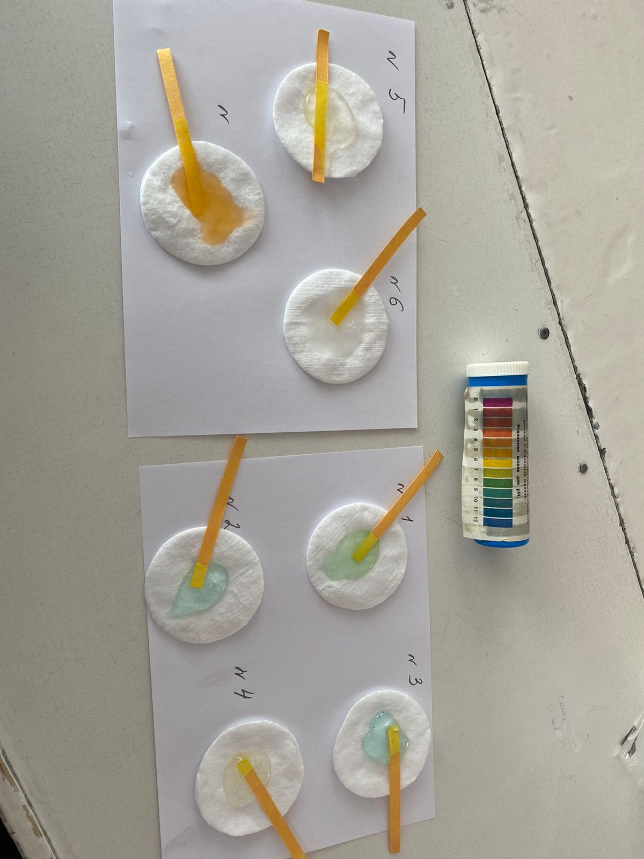
Рис. 3 Исследование pH гелей для умывания
Определение pH гелей для умывания показало, что в основном pH = 6 (образцы № 2,3,4,5), у образцов № 6 и 7 pH = 5,5, а у образца № 1 pH =7.
Из литературных источников нам известно, что pH кожи человека равен 5,5. Соответственно и гели для умывания лица нужно выбирать с pH близким по значению pH кожи.

Опыт № 2. Определение способности к расщеплению жиров.
Сальные железы нашей кожи выделяют в том числе и жир, для более качественного очищения кожи гели для умывания должны удалять остатки жира с кожи.
Образец | Что делали | Что наблюдали
1 | 1. На ватный диск намазали сливочное масло  2. Поверх наносили гель  3. Оставили на час и ждали результат | изменений не наблюдалось
2
3
4 |  | произошла реакция с маслом, и гель его расщепил
5
6
7

В результате проведенного исследования образцы № 4, 5, 6, 7 расщепили жир, а в пробах с образцами под номерами 1, 2, 3 изменений не наблюдалось
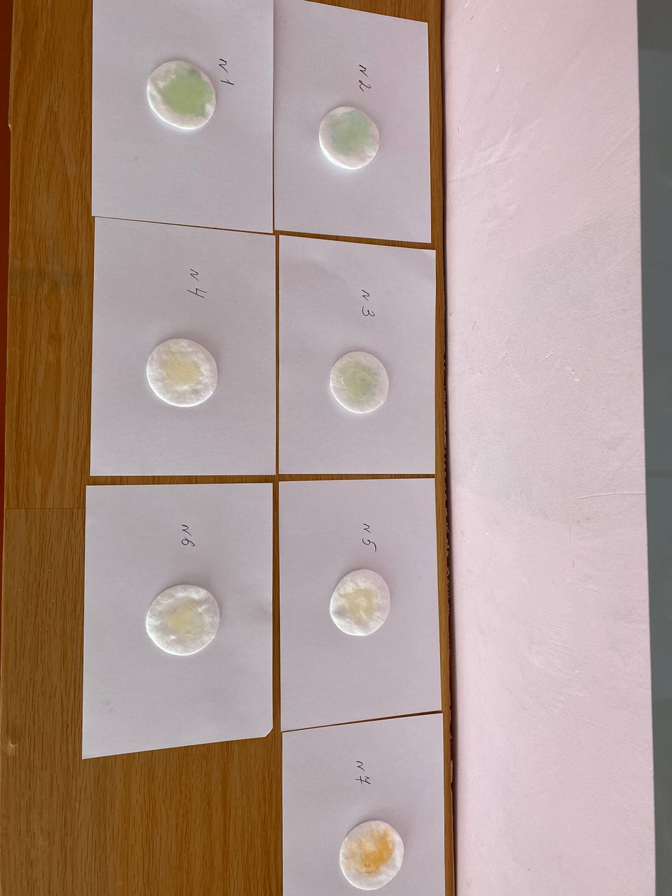
Рис. 4 Определение способности к расщеплению жиров
Опыт № 3 Определение глицерина в составе геля
Образец | Что делали | Что наблюдали
1 | В пробирку с водой добавили гель, к нему добавили свежеприготовленный гидроксид меди (II) | приобрел: голубой цвет
2 |  | ярко-голубой цвет с черными точками
3 |  | бледно-голубой цвет
4 |  | ярко-синий цвет
5 |  | темно-синий цвет
6 |  | яркий васильковый цвет
7 |  | полупрозрачный, с голубым оттенком

Реакция глицерина со свежеприготовленным гидроксидом меди (II) является качественной реакцией и используется для определения наличия многоатомного спирта в составе какого-либо продукта. При наличии глицерина цвет раствора становится васильковым или синим.
В результате проведенных реакций образцы № 4, 5, 6 показали наличие глицерина в их составе.
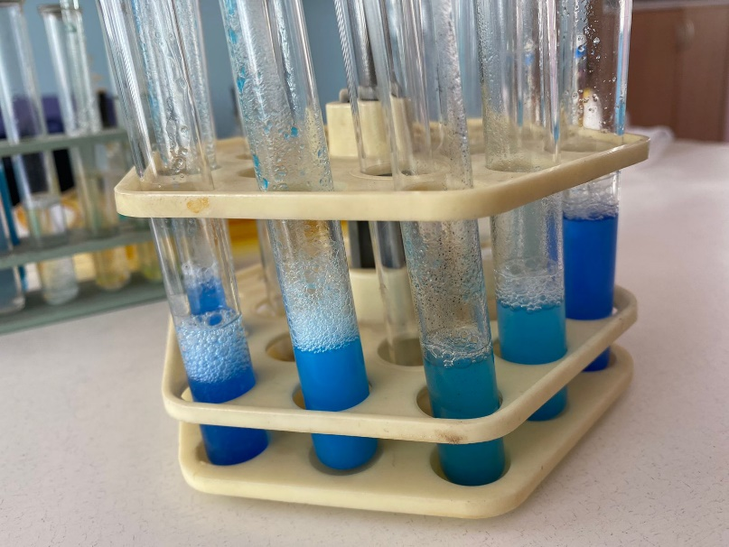
Рис. 5 Определение глицерина в составе геля

Опыт № 4 Определение способности расщеплять пыль
Образец | Что делали | Что наблюдали
1 | На ватный диск насыпали пыль и залили гелем | пыль не растворилась
2 |  | пыль растворилась
3 |  | пыль не растворилась
4
5
6 |  | пыль растворилась
7
При исследовании способности расщеплять пыль, такую способность показали образцы № 2, 6, 7.
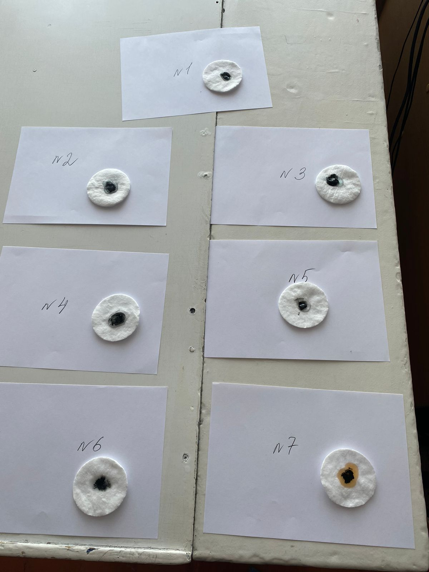
Рис. 6 Определение способности расщеплять пыль

Сравнительная характеристика гелей для умывания

№ п/п | Название геля | pH | Реакция на жир | Наличие глицерина | Реакция на пыль
1 | Гель-пенка для умывания Garnier Skin Naturals Гиалуроновый Алоэ | pH = 7 | не расщепляет жир | - | не растворяет пыль
2 | Nivea гель для умывания Матирующий для склонной к жирности кожи | pH = 6 | не расщепляет жир | - | растворяет пыль
3 | Мицеллярный гель для умывания Natura 100% Organic Алоэ Вера Чистая линия | pH = 6 | не расщепляет жир | - | не растворяет пыль
4 | Гель для умывания Черный Жемчуг | pH = 6 | расщепляет жир | + | не растворяет пыль
5 | Гель для умывания Novosvit Гиалуроновый | pH = 6 | расщепляет жир | + | не растворяет пыль
6 | Чистая Линия Гель для умывания глубокого действия Алоэ | pH = 5,5 | расщепляет жир | + | растворяет пыль
7 | Natura Siberica Oblepikha C-Berrica Гель для умывания очищающий | pH = 5,5 | расщепляет жир | - | растворяет пыль

Таким образом, наиболее хорошие результаты по итогам исследования показал гель для умывания марки «Чистая Линия Гель для умывания глубокого действия Алоэ», он имеет схожий с кожей человека pH = 5,5, расщепляет пыль и жир, а также имеет в своем составе глицерин, который способствует увлажнению кожи.

ЗАКЛЮЧЕНИЕ
В результате проведения исследовательской работы мы достигли поставленной нами цели: у нас получилось исследовать гели для умывания лица и выбрать наиболее оптимальный для себя вариант.
Цели мы достигли, решив следующие задачи:
- нашли материал по данной теме в различных источниках;
- узнали о составе гелей для умывания лица;
- провели ряд опытов по изучению состава и свойств выбранных нами образцов гелей для умывания лица разных фирм.
Мы решили поставленные нами в ходе исследования задачи и поняла, что наша гипотеза подтвердилась полностью: нам удалось выбрать наиболее оптимальный вариант геля для умывания лица.
Эта работа принесла нам новые знания о косметологии, ее связях с химией, научила работать с научной и познавательной литературой, интернет-источниками, проводить химический эксперимент. Результаты своих экспериментов мы показали своим одноклассникам и рассказали им о своей работе.
Мы получили огромное удовольствие, занимаясь научным экспериментом, и надеемся, что это не последнее исследование в нашей жизни.

Используемая литература:
1. Азизова Д.А. Основы косметологии лица для стоматологов: учебно- методическое пособие / Д.А. Азизова, Р.Г. Хафизов, Т.Т. Фаизов, А.К. Житко, И.И. Ахметов. – Казань: Изд-во Казан. ун-та, 2019
2. Адлер Й. Что скрывает кожа. 2 квадратных метра, которые диктуют, как нам жить. М.: Издательство "Э", 2017, с. 13.
3. Быков В.Л. Частная гистология человека. 2 изд. СПб.: СОТИС, 1999, с. 215.
4. Медицинская энциклопедия. Кожа [Электронный ресурс] URL: dic.academic.ru/dic.nsf/enc_medicine/14590
5. Рымина В. С. Исследование химического состава и качества гелей для умывания лица// Естествознание, № 2, 2020
6. ГОСТ 31696-2012 «Продукция косметическая гигиеническая моющая. Общие технические условия (с поправкой)» (дата введения: 1 июля 2013 г.). — М. : Стандартинформ, 2010. — URL: https://files.stroyinf.ru/Index2/1/4 293782/4293782201.htm (дата обращения: 20.04.2022).
7. Какие существуют средства для умывания? // Sunmag. — URL: https://sunmag.me/sovety/13-01-2014-kakiesushhestvuyut-sredstva-dlya-umyvaniya.html (дата обращения: 20.04.2022)

